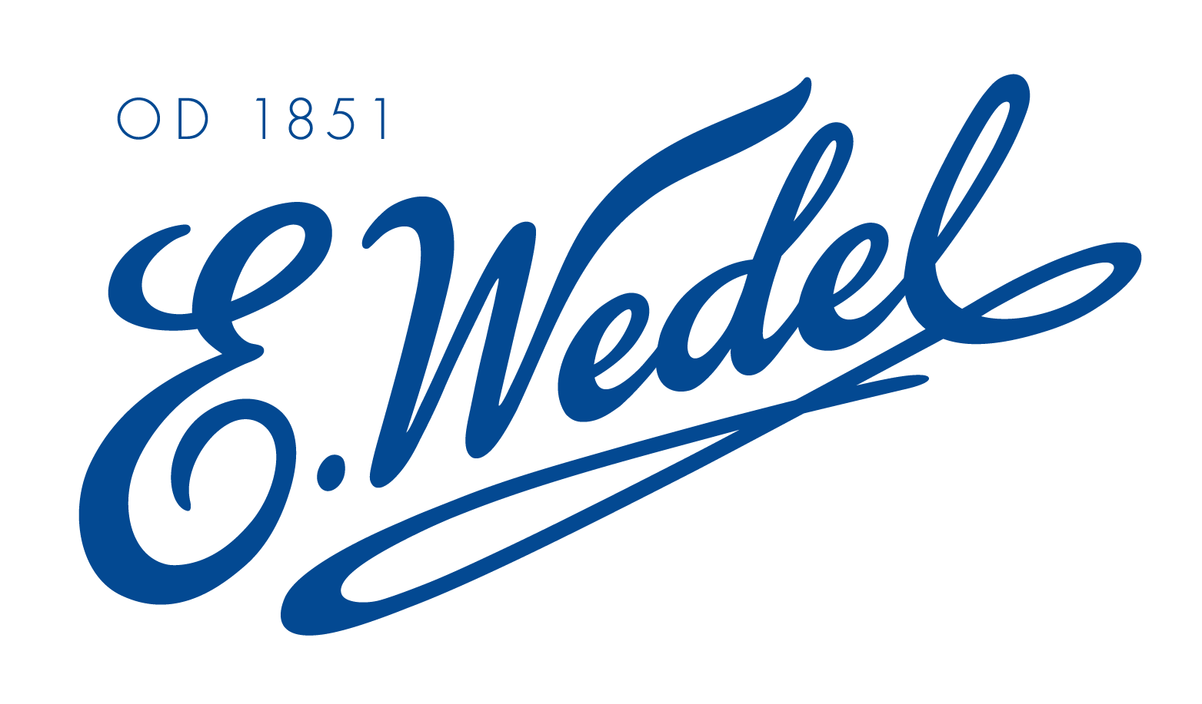

BIURO PRASOWE E.WEDEL
wedel.prowly.com

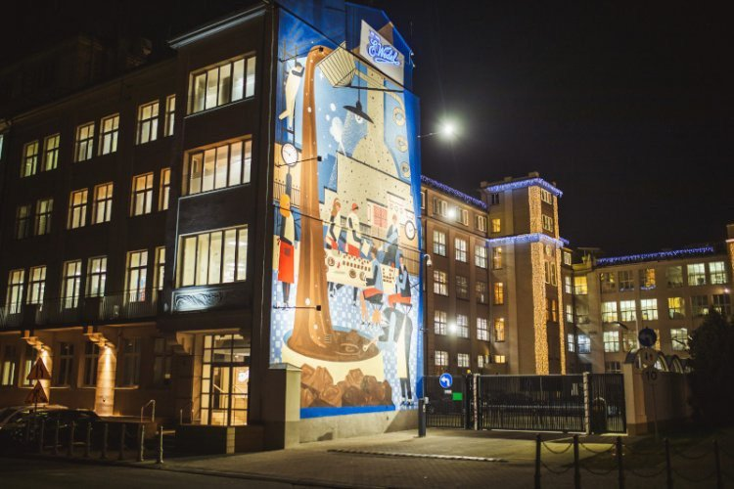

Przejdź się na wirtualny spacer po Fabryce E.Wedel

2022-05-09

Noc Muzeów 2022

Z okazji nadchodzącej Nocy Muzeów najbardziej czekoladowe miejsce na mapie Polski już po raz drugi w historii otwiera swoje wirtualne drzwi dla wszystkich miłośników słodkości. Dzięki temu, amatorzy czekolady będą mieć szansę na poznanie tajemnic Fabryki Czekolady E.Wedel bez względu na to, gdzie aktualnie się znajdują.W ukłonie do naszych wielbicieli wirtualny spacer można zrealizować już dzisiaj!

Noc Muzeów 2022 odbędzie się już 14 maja. Każdego roku wydarzenie to cieszy się niesłabnącym zainteresowaniem uczestników w całym kraju. Od początku jego istnienia, jednym z najbardziej popularnych miejsc jest działająca od lat 30. XX wieku na warszawskim Kamionku, Fabryka Czekolady E.Wedel.

W tym roku, tak jak i ubiegłym, marka E.Wedel udostępnia na swojej stronie www.wedel.pl pełnowymiarowy, wirtualny spacer po swojej wyjątkowej Fabryce Czekolady. Jest on dostępny z wyprzedzeniem, czyli od dzisiaj - 9 maja. Wirtualne zwiedzanie ma wiele zalet, a najważniejszymi są dostępność i elastyczność. Każdy internauta, z dowolnego miejsca na świecie, w odpowiednim dla siebie dniu i czasie, może połączyć się z czekoladowym królestwem i dowiedzieć się między innymi jak powstaje słynna wedlowska czekolada, przyjrzeć się niesamowitym pracom w galerii czekoladowych rzeźb czy przenieść się do gabinetu Jana Wedla – legendarnego ostatniego właściciela fabryki z rodu Wedlów. Spacer w trybie online to ukłon w stronę jego postaci. Jan Wedel był pionierem w swoich czasach, słynął z niecodziennych pomysłów i śmiałych innowacji.

Zwiedzanie w trybie online startuje 9 maja i będzie dostępne przez 2 tygodnie, czyli do 22 maja, na stronie www.wedel.pl/wirtualny-spacer.

Na zwiedzających wirtualnie czekać będą aż 4 inspirujące trasy. Jakie?

LINIA PTASIE MLECZKO®

Lekkie, rozpływające się w ustach Ptasie Mleczko® jest niebiańsko pyszne, ale oczywiście nie spada prosto z nieba. Na tej linii uczestnicy dowiedzą się między innymi jak powstaje uwielbiany już od blisko 90 lat przysmak czy też, ile kostek produkowanych jest w Fabryce w ciągu minuty.

LINIA VENUS

Venus to JEJ planeta. Planeta czekolady. To miejsce, w którym codziennie produkowane są kultowe tabliczki marki E.Wedel. Zwiedzający poznają dokładny proces produkcji czekolady, dowiedzą się również, jak pozyskuje się wyselekcjonowane kakao z Ghany, co jest sekretem oryginalnej wedlowskiej czekolady oraz odkryją interesujące statystyki dotyczące produkcji.

TORCIK WEDLOWSKI

Obok niebiańskich pianek i kultowych czekolad, to Torcik Wedlowski stanowi jeden z flagowych produktów marki. Stworzony został po to, aby celebrować wyjątkowe chwile. Do dziś, proces jego powstawania, częściowo opiera się na ręcznej produkcji. Wszystkie szczegółowe zdobienia na powierzchni Torcika, to właśnie ręczna robota. Na spacerze poznamy jej tajniki i ciekawostki związane z tym przysmakiem.

GALERIA RZEŹB I GABINET HISTORYCZNY

Maestro i Mistrzyni Czekolady, czekoladowi wirtuozi rzeźbiarstwa – Janusz i Joanna Profusowie opanowali swój warsztat do perfekcji. To właśnie w galerii rzeźb uczestnicy będą mogli podziwiać ich najznakomitsze prace, które wykonane są w tak rzeczywisty i doskonały sposób, że trudno uwierzyć, że są z czekolady.

Tuż obok na spacerowiczów czeka Gabinet Historyczny Jana Wedla, w którym każdy będzie mógł się poczuć jak słynny wynalazca i przenieść się w lata 30.

Wirtualne zwiedzanie, Fabryka Czekolady E.Wedel to gwarancja wspaniałych wrażeń, doskonałej zabawy i czekoladowej wiedzy dla każdego miłośnika słodkości, niezależnie od miejsca zamieszkania i wieku!

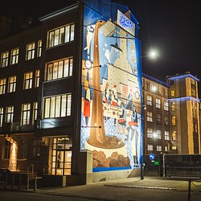 | Fabryka Czekolady E.Wedel_1_nocą.jpg | Download
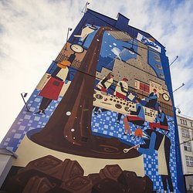 | Mural na ścianie fabryki E.Wedel-2.jpg | Download

